Jaarplan Oudervereniging Op Weg 2024-2025
Taakverdeling bestuur | Taken
Joost Geerts | - Voorzitter (taken volgens huishoudelijk reglement)  - Communicatie in het Rammetje  - Afstemming naar MR
Wietske Haarman | - Secretaris (taken volgens huishoudelijk reglement)
Floor de Graaf | - Penningmeester (taken volgens huishoudelijk reglement)
Judith Leblanc | - Registreren en contactpersoon werkgroepen  - Monitoring werkgroepen (startnotities verzamelen en beoordelen, verslagen bekijken, evaluaties verzamelen)

Vergaderdata | Type | Bespreekpunten
3 September 2024 | OV | Overdracht oud bestuur  Evaluatie schooljaar 2023-2024  Aanmeldingen groepsouders nieuwe schooljaar  Financieel Jaarverslag  Begroting schooljaar 2024-2025
 | ALV | Wisseling bestuur  Financieel jaarverslag & begroting wordt online geplaats  Bekend maken groepsouders  Werving werkgroepen
7 Oktober 2024 | OV | Contact luizenwerkgroep en Schoolplein  Opstart werkgroep Sint en Kerst  Voortgang groepsouders
25 november 2024 | OV | Voortgang Sinterklaas  Voortgang kerst  Opstart Carnaval, Koningsspelen en Schoolreis  Brief en proces inning ouderbijdrage  Secretarieel jaarverslag  Jaarplan  Inschrijven nieuw bestuur KVK
13 Januari 2025 | OV | Evaluatie Sinterklaas  Evaluatie Kerst  Stand van zaken ouderbijdrage  Voortgang Carnaval, Koningsdag en Schoolreis  Contact Luizenwerkgroep, Media, Kledingbeurs en Schoolplein  Stand van zaken ouderbijdrage
24 Februari 2025 | OV | Evaluatie Carnaval  Voortgang Koningsdag en Schoolreis  Communicatie  Stand van zaken ouderbijdrage
7 April 2025 | OV | Evaluatie Koningsdag  Voortgang Schoolreis  Tekst schoolgids OV en jaarplan volgend schooljaar  Vergaderdata volgend schooljaar  AOV afsluiting
12 Mei 2025  30 Juni 2025 | AOV afsluiting | Evaluatie schoolreisje  Evaluatie schooljaar  Afsluiting met Actieve Ouders  Invulling bestuur 2025/2026  Communicatie

Activiteiten | Datum activiteit | Opstarten
Sinterklaas | 5-12-2023 | Oktober
Kerst | 19-12-2023 | Oktober/November
Carnaval | 28-2-2025 | November
Koningsspelen | 17-4-2025 | Januari
Schoolreisje | 19-5-2025 | Januari
Overige belangrijke OV data:
Informatie avond start schooljaar | September 2024
Informatie avond nieuwe leerlingen | 24 Februari 2025

Begroting 2024/2025
•De inkomsten ouderbijdrage zijn het aantal leerlingen die het schooljaar starten maal €50. Voor instromende leerlingen wordt €5 per maand gerekend
• Het schoolreisje is opgesplitst in onderbouw/bovenbouw en entree/busreis.
• Vanwege de trend in stijgende kosten voor het schoolreisje de afgelopen jaren zijn voor de begroting 2024/2025 de gerealiseerde kosten overgenomen van vorig jaar, plus een indexatie van 2,5 % .
• Er is voor gekozen om de budgetten van de overige schoolactiviteiten gelijk te houden.

Realisatie 2023/2024
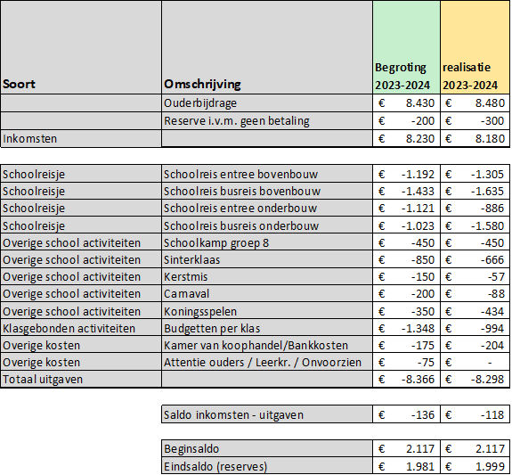
Kascontrole 2023-2024
